**Тема:** Наблюдение за рыбками в аквариуме.

**Виды детской деятельности:** игровая, коммуникативная, познавательно-исследовательская, восприятие художественной литературы.

**Цели:** учить внимательно слушать и наблюдать за рыбкой, отмечать за ее особенности ( имеет хвостик , плавники , глаза , рот, живет в воде), отвечать на вопросы; формировать способность детей к диалогической речи; обогащать и активизировать словарь по теме ; вызывать радость от наблюдения за живым объектом; помочь детям осознать , что рыбка живая и нуждается в уходе и бережном отношении ( нельзя стучать по стенкам аквариума, ловить рыбок руками и т.п.).

**Материалы и оборудование:** мягкая игрушка котенок, сюрпризная коробочка, игрушки рыбки, аквариум с рыбками , сухой корм, удочка и магнитные рыбки, игрушечное ведерко, картина с изображением рыбы.

**Ход образовательной деятельности.**

1. **Организационный момент.**

Образовательная деятельность начинается с сюрпризного момента , появляется игрушка котенок и приносит в подарок коробочку с рыбками.

Ребята, к нам в гости пришел котенок, принес для вас подарки ( воспитатель достает из коробки игрушечные рыбки и предлагает рассмотреть их)

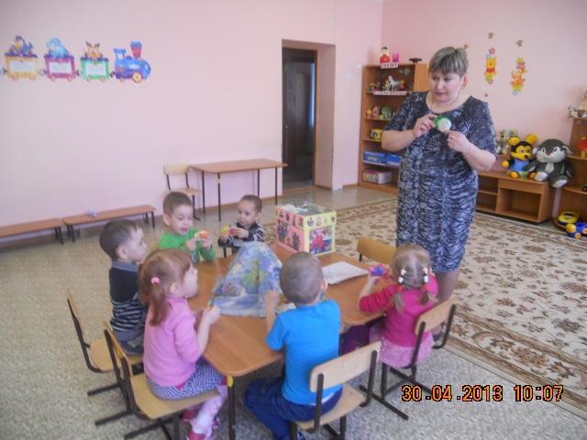

- Посмотрите , ребята что это такое? ( рыба)

- Где у рыбок голова, глаза, рот, хвост?

Дети показывают и называют цвета рыбок – красный, желтый; проводят обследование руками.

- Могут ли плавать игрушечные рыбки? ( воспитатель обращает внимание детей , что рыбки не двигаются).

Ребята, это рыбки – игрушки. Они не могут плавать , с ними можно только играть. Вот это настоящие рыбы.(показывает картинки рыб)

Рыбка имеет хвостик, плавники , глаза, рот, живет в воде. Тело рыбы покрыто чешуей.

**2.Основная часть.**

Теперь посмотрим , как плавают настоящие рыбки в аквариуме , как они виляют хвостиками. Но запомните: нельзя близко подходить к аквариуму, водить по его стенкам руками, стучать по его стеклу – рыбки испугаются. Нельзя ловить рыбок.

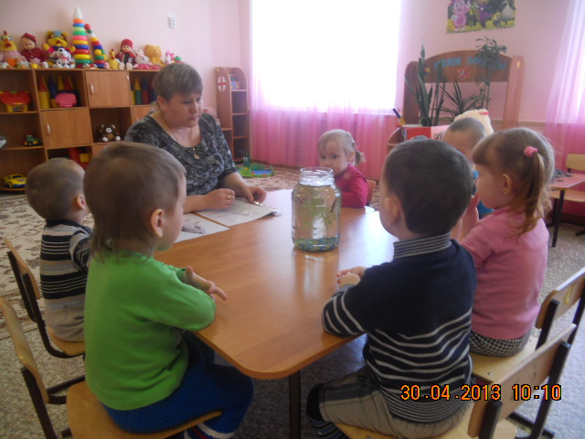

- Давайте понаблюдаем, что делают рыбы? ( плавают, смотрят)

- Что вы заметили? ( вильнула хвостиком)

- Какие рыбки? ( красивые, большие, маленькие)

Посмотрите, как красиво она плавают: легко, плавно, помогают им плавать глазки, плавники, хвостик.

Ребята, рыбки живут в аквариуме, в него налита вода, здесь им хорошо и удобно, без воды она может погибнуть.

За рыбкой нужно заботиться , ухаживать , кормить.( показывает детям специальный корм для рыбки) .

- Хотите посмотреть, как рыбки кушают? (да)

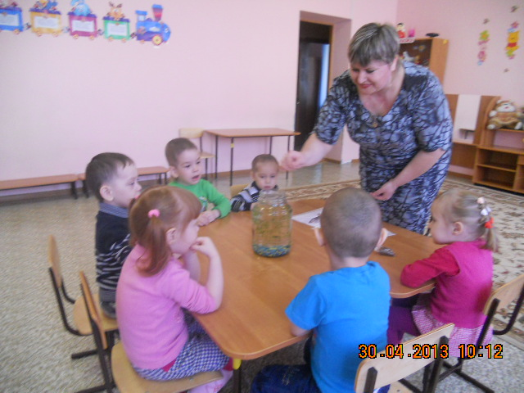

- Увидели рыбки корм?(да)

- Что они делают? (открывают рот и глотают корм)

Рыбки поели и теперь хорошо себя чувствуют, плавают , шевелят своими красивыми хвостиками, плавниками).

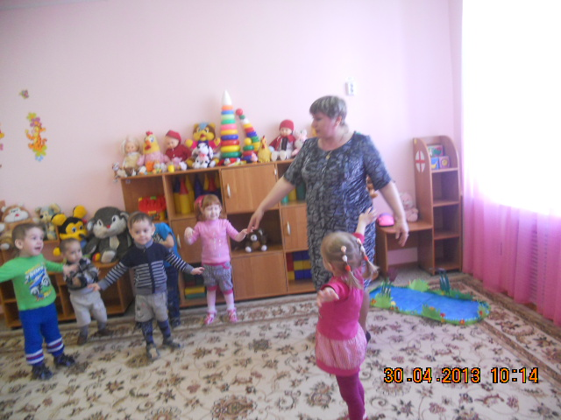

**Физкультминутка.**

Как в аквариуме нашем

Рыбки весело резвятся

В чистой тепленькой воде.

То сожмутся, разожмутся ,

То зароются в песке,

То помашут плавниками

То закружатся кругами.

**Игра “ Рыболов”**

Ребята, давайте поиграем в игру. Покажем котенку, как вы умеете ловить рыбок. ( дети ловят удочкой магнитных рыбок).

Ребята, вы очень ловкие, много рыбок наловили, порадовали котенка. Молодцы!

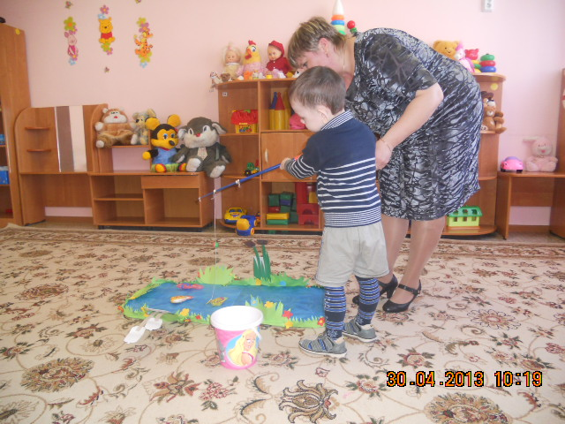

**Игра “Посели рыбок в аквариум”.**

Воспитатель раздает каждому ребенку по одной рыбки. Дети должны “поселить”рыбку в аквариум .(работы детей)

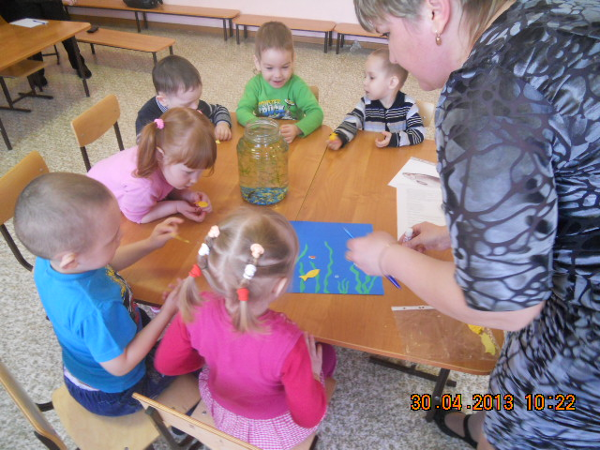

- Вот какой аквариум у нас получился! – Молодцы.

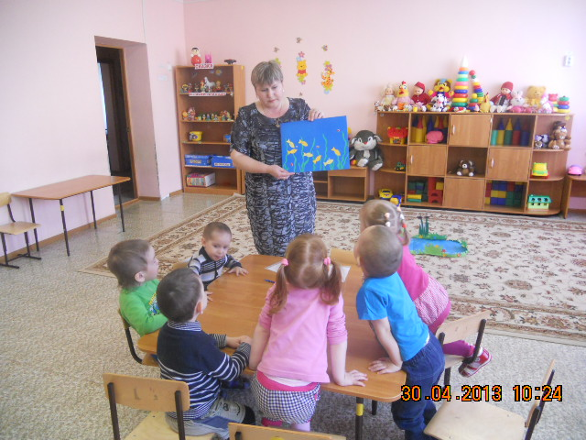

**Итог занятия:**

- Что делает рыбка в аквариуме?(плавает, живет)

- Какая вода должна быть в аквариуме? (чистая)

Мы должны кормить рыбок, менять воду в аквариуме, чтоб в ее доме было чисто.

- Ребята, котенок хочет с вами попрощаться. (котенок раздает детям подарки).